Use Case 文档

----V1 第一次迭代

----BY flower9

Use Case图：

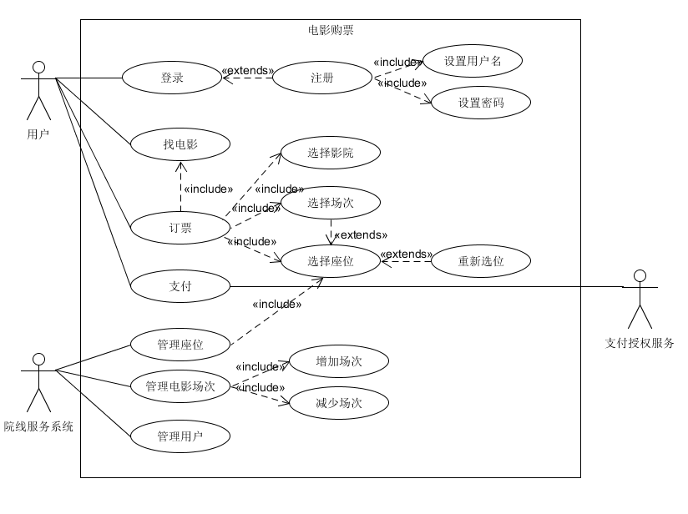

Use Case文本：

1. brief level：

**用户购票：**用户登陆进入购票系统，选择要看的影片与合适的影院，点击进入选择的场次，选择座位，提交订单。订单反馈到院线服务系统，为其锁定座位。系统更新剩余座位信息。用户进行支付，后台为用户提供影票。

1. casual level：

**用户登录**

**主成功场景：**已注册过的用户直接输入用户名及密码登陆进入购票系统，未注册的用户要进行注册，设置用户名及密码。

**交替场景：**

如果已注册的用户用户名或密码输入错误，系统会提示用户名或密码输入错误，要求重新进行输入。

如果未注册的用户设置的名字已存在，系统提示该用户名已用，要求更换用户名。

如果用户在注册的时候设置的密码不符合要求，系统提示密码不符合要求，要求重新设置密码。

**用户选座购票**

**主成功场景：**用户选定影片及影院，点击进入后选定场次，随即显示座位图进行选座，用户点击要选的座位，提交后系统为其锁定座位

**交替场景：**

如果用户选定的场次人数已满，系统会提示无可选座位。

如果用户选择座位提交的时候，已有其他用户抢先提交该座位，系统会提示选择的座位失效，请重新选择。

1. Detailed level：

**用例：用户登录**

**级别：**用户目标

**主要参与者：**用户

**涉众及其关注点：**

- 用户：希望能够快速登陆进入系统，并且希望自己的用户名不要同别人混淆

- 购票平台：希望得到认证的用户能够进入平台来进行购票

**前置条件：**

- 已注册的用户点击登陆键

- 未注册的用户点击注册键

**成功保住：**

顺利登陆或顺利注册进入购票界面

**主成功场景：**

1. 用户点开app，根据自己是否已经注册选择点击登陆键或者注册键
2. 已注册的用户输入自己的用户名及密码登陆进入购票界面

**扩展：**

2a. 如果是未注册的用户

1、用户点击注册键进入注册界面

2、设置用户名及密码

2a. 用户名已经存在

1、系统提示用户名已存在

2、用户重新设置用户名

2b. 密码设置不符合要求

1、系统提示密码设置不符合要求

2、用户重新设置一个密码

**用例：用户选座购票**

**级别：**用户目标

**主要参与者：**用户，院线服务系统

**涉众及其关注点：**

- 用户：希望准确获取座位图进行选座，如果座位被占希望及时被告知

- 院线服务系统：希望及时更新座位图反馈给用户，避免用户选择无效座位

**前置条件：**

用户选定影片，影院及特定场次，点击进入选座购票

**成功保证：**

用户提交选定的座位后，后台为其锁定了选择的座位

**主成功场景：**

1. 用户选择特定场次后，点击进入选座界面
2. 用户点击想要选择的座位
3. 用户点击提交，选择的座位反馈给后台
4. 院线服务系统为用户锁定所选的座位

**扩展：**

1a. 用户选择的场次人员已满

1、系统提示该场次已无可选座位，建议换一个场次

2、用户返回，换选其他场次，之后重复第1步

4a. 在未锁定座位之前，已有其他用户抢先锁定了该座位

1、系统提示该座位已失效，建议重新选择座位

2、系统更新座位图

3、用户返回座位图界面

4、用户重新选择座位，再次提交，重复第3步